

### Lic. en sistemas / Tec. universitaria en informática

# Trabajo Práctico

POKEDÉX

### Introducción a la Programación

1° semestre del 2025

**Resumen**: Este trabajo práctico consiste en el desarrollo de una aplicación web tipo Pokedex utilizando Python con el framework Django para consumir la [POKEAPI](https://pokeapi.co/). Además se utilizó Bootstrap para los estilos y SQLite como base de datos. El objetivo es que el usuario pueda interactuar con el sistema de forma sencilla, registrarse, navegar Pokémon, filtrarlos, y armar su colección de favoritos.

Además, la aplicación incorpora funcionalidades como validación de datos, mensajes al usuario, y el envío automático de correos con las credenciales al registrarse.

**Integrantes**:

Micaela Belén Lambrecht [micaelablambrecht@hotmail.com](mailto:micaelablambrecht@hotmail.com)

Marisa Gonzalez [marisagonzalez1@live.com.ar](mailto:marisagonzalez1@live.com.ar)

Lucas Acosta [lucasramiro_123@hotmail.com](mailto:lucasramiro_123@hotmail.com)

## 1. Introducción

Una Pokédex es una enciclopedia electrónica ficticia, muy similar a un celular, la que contiene información sobre los distintos Pokémon en el universo de la franquicia. En este trabajo, se propuso la creación de una versión web interactiva de dicha Pokédex, consumiendo datos desde una API externa.

La siguiente imagen muestra una captura de la interfaz principal con el buscador y los botones de tipo:

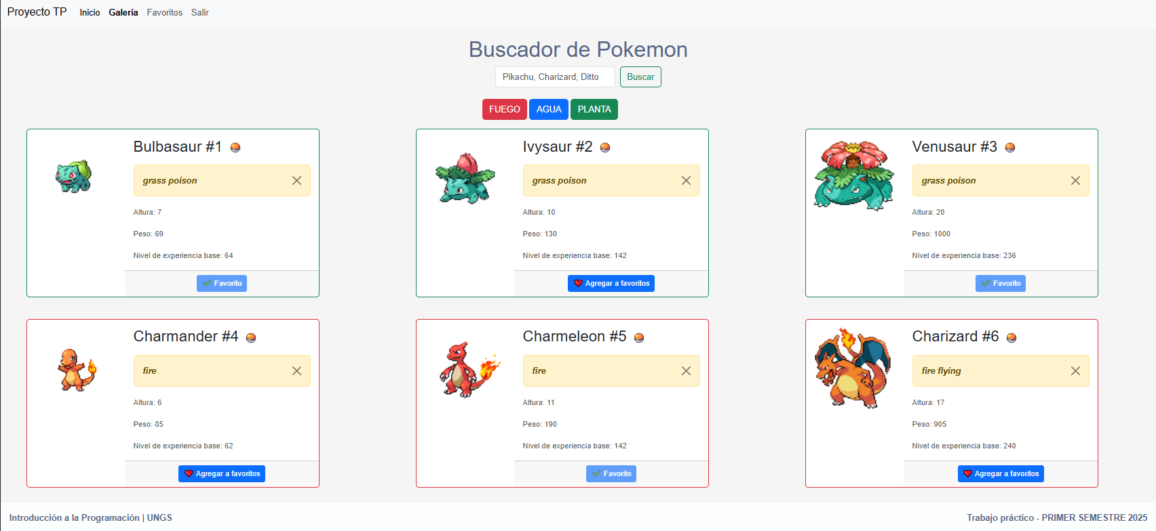

## 2. Desarrollo

### 2.1 Descripción general

El sistema se estructura en capas: vistas, servicios, modelos y templates. A partir de una API REST de Pokémon, se consumen datos, los transforma y los muestran como tarjetas visuales en una interfaz amigable. Se agregaron funcionalidades como inicio de sesión, registro, spinner de carga, manejo de favoritos y envío de emails automáticos.  
  
También se realizaron mejoras en la interfaz gráfica con el fin de mejorar la experiencia de usuario. Entre los cambios más destacados se incluyen: cambios en la tipografía para una lectura más clara y moderna, incorporación de imagen de presentación, fondo con colores personalizados.

### 2.2 Funcionalidades principales

#### a) Extracción de imágenes y datos:

**Función:** getAllImages()

* **Ubicación:** services/transport.py
* **Descripción:** Hace requests a la API de Pokémon y devuelve una lista de Pokémon con sus datos procesados.

#### b) Generación de tarjetas visuales:

**Creación de cards:** getAllImages()

* **Ubicación:** services/services.py
* **Descripción:** Genera una lista de tarjetas/cards de cada Pokémon a partir de los datos de la pokeapi para luego mostrarlos en template/home.html

#### c) Registro y autenticación de usuarios:

**Registrarse:** registro(request)

* **Ubicación:** views.py
* **Descripción:** Valida que el usuario no esté registrado, lo guarda y envía un correo con sus credenciales.

#### d) Búsqueda:

**Buscar Pokemon:** search(request)

* **Ubicación:** views.py
* **Descripción:** Permite al usuario buscar por nombre utilizando el buscador

**Filtrar por tipo de pokemon:** filterByType(type_filter)

* **Ubicación:** views.py
* **descripción:** Permite filtrar por las tres categorías principales de pokemon (agua, fuego, planta).

#### e) Favoritos:

**Agregar favorito:** saveFavourite(request)

* **Validación:** Se evita agregar el mismo Pokémon dos veces.
* **Ubicación:** views.py
* **Descripción:** Guarda el Pokémon seleccionado como favorito del usuario.

**Eliminar favorito:** deleteFavourite(request)

* **Ubicación:** views.py
* **Descripción:** Elimina el Pokémon previamente agregado a favoritos de la lista de Favoritos

**Listar favoritos:** getAllFavouritesByUser(request)

* **Ubicación:** views.py
* **Descripción:** Muestra al usuario su lista de pokemones confirmados como favoritos.

#### f) Spinner de carga:

* Usado para mejorar la experiencia del usuario.
* Se muestra un spinner al cargar datos y luego el contenido.
* **Ubicación:** home.html con JS embebido.

## Cambios en la interfaz( style.css)

#### g) Cambio de fuente:

* Usado para una lectura más clara y moderna.
* Se muestra el cambio de tipografía en los titulos y subtitulos del cuerpo de la app.

#### h) Color de fondo:

* Usado para captar la atención del usuario.
* Se muestra un color claro haciendo contraste con el color de la fuente.

#### i) Imagen de inicio:

* Usado para indicarle al usuario de qué trata la página.
* Se muestra en la página de inicio la figura de Pikachu como modelo.
* ubicación: index.html

#### j) Movimiento de card:

* Usado para generar un efecto más dinámico.
* Cuando se ingresa a la galería de imágenes, cada vez que se pasa con el cursor sobre la card, ésta se mueve en el eje y 10px hacia arriba y luego baja a su posición inicial.

#### k) Botón Electric:

* Usado para filtrar los pokemones que son eléctricos.
* Está posicionado en la misma línea que los botones de filtrado FUEGO-PLANTA-AGUA.
* Ubicación: home.html

#### 

#### Resultado visual:

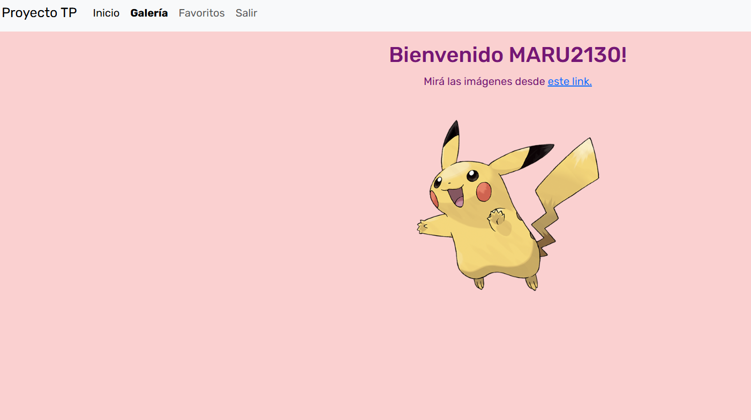

Imagen de inicio.

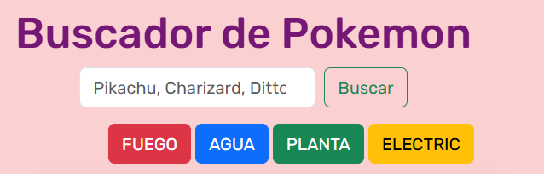

Botón electric.

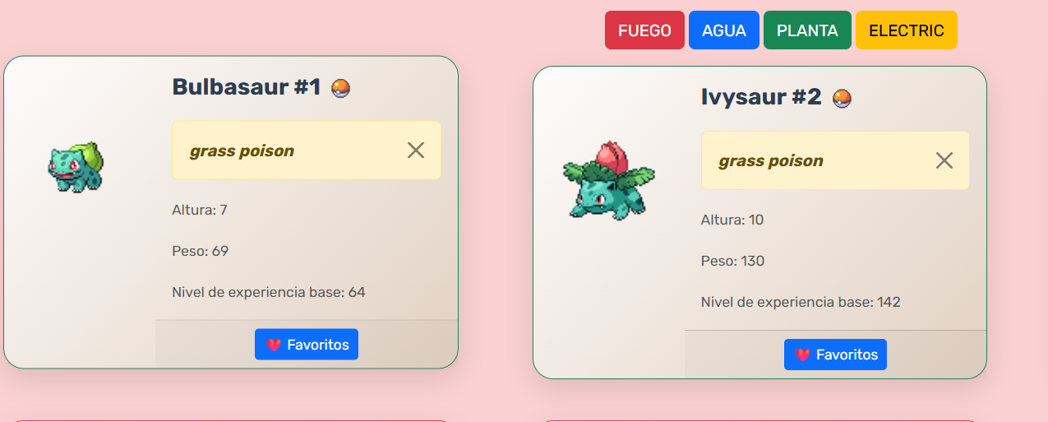

movimiento de card.

## 3. Conclusiones

* El desarrollo de esta Pokedex permitió aplicar conocimientos de programación estructurada, manejo de vistas, modelos y templates en Django.
* Se aprendió a consumir APIs externas y a trabajar con datos en formato JSON.
* El trabajo colaborativo facilitó la resolución de problemas y la división de tareas acoto los tiempos en el desarrollo.
* Se destacó la importancia del control de errores, validaciones, y la experiencia de usuario.
* Como mejora futura, se podría integrar paginación y agilizar la velocidad de navegación.